Муниципальное автономное дошкольное общеобразовательное учреждение
«Детский сад №58»

Подтверждение к п.18.1
Педагог: Витт О.А.
Время проведения: 08 июня 2023г.
«Zа Россию»
Музыкально-спортивное развлечение, посвящённое Дню России
для детей старшей группы

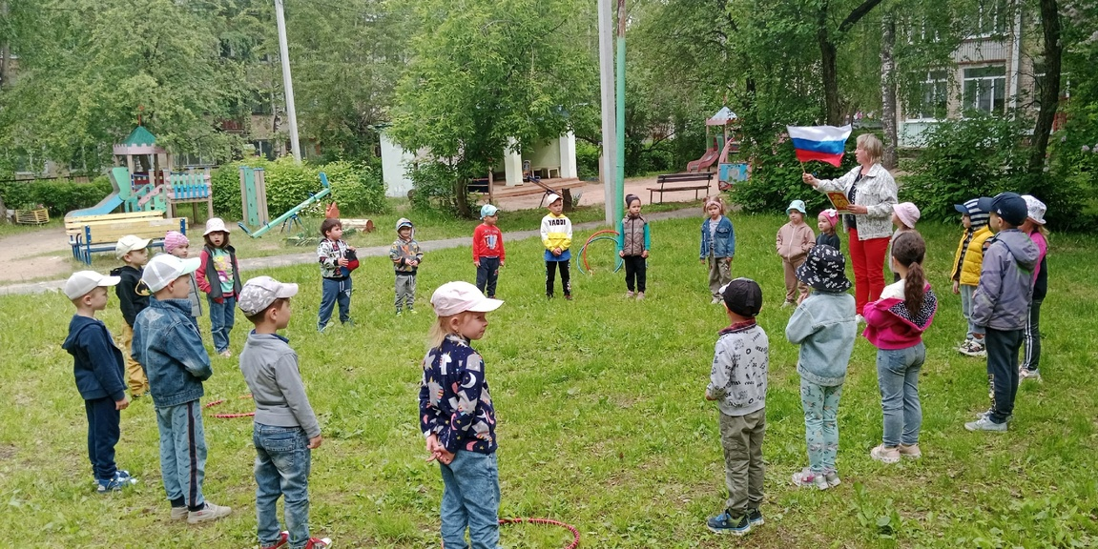

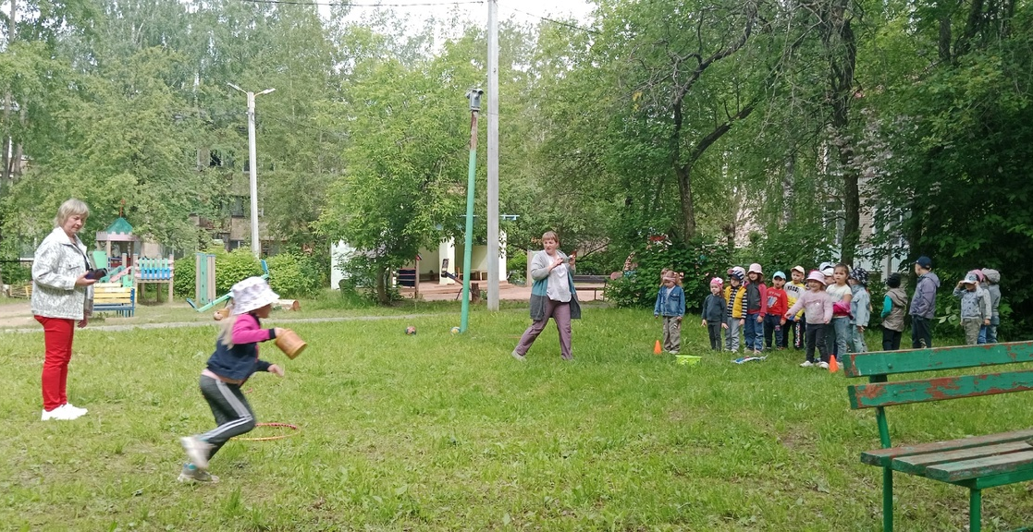

Муниципальное автономное дошкольное образовательное учреждение
«Детский сад № 58»

«Zа Россию»
Музыкально-спортивное развлечение, посвящённое Дню России
для детей старшей группы

Разработано:
Витт О.А.
музыкальным руководителем
высшей квалификационной категории

Пермский край
г. Березники, 2023 г.
Цель: Создать праздничное настроение, доставить радость детям.
Задачи: Воспитывать у детей чувство патриотизма, гордости за родную страну.
Расширять и закреплять знания о символах России, ее величии и традициях, о значении всенародного праздника.
Развивать творческие и коммуникативные способности детей.
Оборудование: Картинки – герб и флаг, 2 обруча, 2 мяча, 2 ведра, 2 бочонка
Муз. Репертуар: Игра «Вперед 4 шага»
Гимн РФ

Ход мероприятия:
Звучит праздничная музыка
Ведущий:
Здравствуй, праздник наш Российский!
День великий, славный
Ты и взрослый, ты и детский-
Праздник самый главный!
( А.Кардашова)
Мы все с вами живем в одной большой стране – России!
Мы – россияне! Наша родина Россия - самое большое государство мира!
Много людей живет в нашей стране, много народов, но все они живут единой дружной семьей, помогают друг другу.

Ребенок:
Как повезло тебе и мне!
Мы родились в такой стране,
Где люди все – одна семья,
Куда ни глянь – кругом друзья.
Ребенок:
Как велика моя земля.
Как широки просторы!
Озёра, реки и поля,
Леса, и степь, и горы.
Ребенок:
Раскинулась моя страна
От севера до юга:
Когда в одном краю весна,
В другом – снега и вьюга.
Ребенок:
Живём мы в радостном краю,
И знать его должны мы –
Страну Российскую свою,
Свой светлый край любимый!
(А.Лазаревич)
Ведущий: У каждого человека есть земля, на которой он живет, есть у человека Родина.
Родина – это дом, в котором мы живем, это место, где мы родились и выросли. Много разных народов живут в нашей стране, и у каждого свои обычаи, сказки, музыка, песни, танцы. Все стремятся жить в дружбе, сделать жизнь счастливой для каждого. Мы все хотим, чтобы наша Россия – матушка была самая сильная и красивая.

А знаете ли вы, ребята, что у каждой страны есть государственные символы? (ответы детей). К ним относятся: герб, флаг и гимн. Сейчас я напомню вам, как выглядят символы нашей России.
(показывает герб) у нас красивый герб. На нем изображен двуглавый орел. Орёл – символ солнца и небесной силы, бессмертия. Внутри герба, на груди орла, расположился герб Москвы (это, как вы знаете, столица нашей Родины, её главный город). Георгий Победоносец пронзает копьем дракона. Дракон – это зло, которое есть на земле. Герб – это эмблема государства. Он изображается на всех печатях, на паспортах и документах.

Ребенок читает стих:
У России величавой
На гербе орел двуглавый,
Чтоб на запад и восток
Он смотреть бы сразу мог.
Сильный, мудрый он и гордый.
Он России дух свободный.

Ведущий: (показывает флаг) На нашем флаге три горизонтальные полосы. Сверху белая полоса, посередине голубая, внизу красная. Эти цвета символизируют единство мира, земли и неба. Ещё наш флаг называют триколором, трехцветным полотнищем.

Ребенок читает стих:
Флаг России – триколор,
Полотнище в три цвета.
Первый цвет – берёзка,
Синий – неба цвет,
Красная полоска –
Солнечный рассвет.

Ведущий: Есть у каждого государства и самая главная торжественная песня – гимн. Исполняется он на всех государственных праздниках и торжественных мероприятиях, а также во время спортивных соревнований при награждении наших спортсменов медалями. Слушают гимн всегда стоя и никогда при этом не разговаривают. Послушаем главную песню нашего государства – гимн России.
(звучит гимн)
Гимн РФ
Ведущий: А вы знаете ребята, что у нашей страны скоро день рождения! Этот праздник называется День независимости России. Он празднуется 12 июня.
Народ российский испокон веков славился силою, ловкостью молодецкой. И были всегда на Руси богатыри – силачи с добром сердцем и чистою душою.
Ребята, а покажем, какие крепкие, сильные, ловкие детки живут у нас в России!
Предлагаю вам пройти испытания и узнать, кто у нас самый быстрый, ловкий, сильный.

Эстафета «Быстрые колесницы»
Команды выстраиваются в колонны по два (парами) за линией старта. Перед линией старта
лежит обруч. На расстоянии 5м от линии старта стоит ограничитель. По сигналу первая пара
одновременно запрыгивает в обруч, поднимают его до уровня пояса и, держа обруч двумя руками,
бежит до ограничителя, обегает его и возвращается обратно. Кладут обруч на землю, одновременно выпрыгивают из него и становятся в конец колонны. Следующие пары по очереди выполняют это же задание. Побеждает команда, первой выполнившая задание

Эстафета «Тренируем ноги»
Команды выстраиваются в колонны по одному за линией старта. Мяч лежит перед линией старта. На расстоянии 5м от линии старта стоит ограничитель. По сигналу первые участники выполняют
на двух ногах с зажатым между ногами мячом до ограничителя и обратно. Они передают мяч в руки следующему участнику эстафеты, а сами становятся в конец колонны. Побеждает команда, первой выполнившей задание

Аттракцион «Поймай мяч»
Команды выстраиваются в колонны по одному за линией старта. У каждого участника в руках по 2 малых мяча. В каждой команды выбирают «ловишку». На расстоянии 3м от линии старта стоит
«ловишка», в руках у него мешок с вшитым по контуру обручем. По сигналу первый участник бросает один мяч стараясь попасть в мешок «ловишки», после броска встает в конец колонны. Задание выполняет следующий участник. Все участники команды выполняют задание 2 раза. Аттракцион продолжается до тех пор, пока все участник эстафеты не останутся без мячей. Побеждает команда, забросившая наибольшее кол-во мячей в мешок

Игра «Самый меткий»
Забросить мяч кольцо

Ведущий: У России много символов и один из них – Медведь.
А все мишки ещё и сладкоежки и очень любят…
Дети: Мёд!
Ведущий: Друг за другом побежим и бочонок мёда передадим.
Эстафета «Передай бочонок»
Добежать с «бочонком» до ориентира, вернуться, передать «бочонок» другому

Дружит с солнцем ветерок, а роса с травою.
Дружит с бабочкой цветок, дружим мы с тобою.
Все друзья напополам поделить мы рады.
Только сориться друзьям никогда не надо.
Музыкальная игра «Вперед 4 шага» (движения выполняются в соответствии с текстом)
Ведущий:
Мы День Единства отмечаем,
России праздник молодой,
И всем и каждому желаем
Стране быть верным всей душой!
От дружбы Родина сильней,
И солнце светит веселей.
Пусть краше будет вся страна.
Россия - Родина моя!

Время проведения: 20 июня 2023г.
«Еремей Распрягальник»
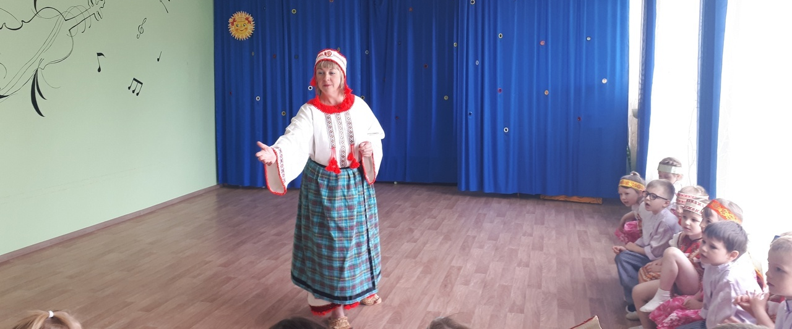

Муниципальное автономное дошкольное образовательное учреждение
«Детский сад № 58»

«Еремей Распрягальник»
Музыкально-спортивное развлечение для детей старшего возраста

Разработано:
Витт О.А.
музыкальным руководителем
высшей квалификационной категории

Пермский край
г. Березники, 2023 г.

Цель: Приобщение детей к истокам русской народной культуры путём знакомства с народными праздниками.
Задачи: 1. Активизировать представления детей о народных праздниках, обычаях и традициях русского народа.
2. Развивать ловкость, быстроту реакции.
3. Воспитывать эмоционально-образное отношение к народной культуре, художественный вкус, нравственные и эстетические чувства: любовь к Родине, уважение к традициям и духовным ценностям своего народа.
Оборудование: музыкальный центр.
Муз. оформление: Танец-игра «Тройки»
Эстафеты «Угости коня хлебом»
«Скачки на лошади»
Игры «Ловкие наездники»
«Лошадки и возчики»
«Счастливая подкова»
Наглядное оформление: 2 кубика, 2 корзины, 2 полосы препятствий, 2 скакалки, 2 палки-лошадки, стулья - лошадки., подковы для игры, ориентиры, подковы – талисманы.
Условия и особенности реализации: Музыкальный зал, количество стульев по количеству детей.
Литература: «Русский костюм» Лидия Мудрагель, Москва 2023;
«История культуры русского народа» А.В.Терещенко, Москва ЭКСМО 2007;
«Русские праздники» Елена Левкиевская, Санкт – Петербург 2019

Ход мероприятия:
Ведущий 1: Добрый день, гости дорогие,
Жданные, званые и желанные.
Ведущий 2: Здравствуйте, молодки!
Здравствуйте, лебедки!
Ребята-молодцы, веселые удальцы!
Ведущий 1: Почтенные и молодые.
Полные и худые.
Ведущий 2: Мы рады гостям, как добрым вестям!
Ведущий 1: Добро пожаловать! Всех привечаем, душевно встречаем!
Ведущий 2: Эй, господа, пожалуйте сюда!
Приглашаем всех гостей
К нам на праздник поскорей!
Ведущий 1: У нас сегодня представленье —
Всем на удивленье.
Ведущий 2: Приходите, разомните кости!
Все вместе: Сегодня мы на праздник Еремей Распрягальник
приглашаем Вас в гости!
Ведущий 1: Название праздник «распрягальник» получил за то, что в этот день как раз заканчивался посев, который начался месяцем ранее. Распрягали коней, давали им отдохнуть.

Физкультминутка «Конь»
Конь меня в дорогу ждёт, руки за спиной сцеплены в замок
Бьёт копытом у ворот, ритмичные поочерёдные поднимания согнутых в коленях ног
На ветру играет гривой
Пышной, сказочно красивой. покачивания головой
Быстро я в седло вскочу, шаги на месте
Не поеду – полечу! подскоки на месте
Цок-цок-цок…

В этот день принято заниматься повседневными делами или просто отдыхать. Люди уделяют время дому, семье, устраивают посиделки в кругу друзей или родных.
Существовали и приметы на этот день. Послушайте.
Приметы
-Ненастный день – зима будет суровой.
-На Еремея-бобовника выдался теплый ясный день, значит, будет много хлеба.
-Много росы – к ясной погоде.
-Вечером нет росы – на следующий день будет дождь.
-Чем дольше идет дождь, тем скуднее будет урожай.
-Утренний туман означает, что будет много грибов.
-Пауки плетут паутину – к погожим дням.
-В этот день слушают кукушку. Если она кукует тихо и редко, значит, погода в ближайшие дни будет плохой.
-Чтобы урожай большой собрать, нужно сев закончить до того, как кукушка куковать начнет.

Сегодня мы будем коня прославлять, ну, и с ним играть!

Эстафета «Угости коня хлебом»
Участвуют 2 команды по 3 человека. На расстоянии 10—15 м от игроков стоит Иван с конем, перед ними на полу стоят плошки. Перед каждой командой находится полоса препятствий. Каждый ребенок держит в руках кубик («кусок хлеба«). Участники по очереди проходят по скамейке, перепрыгивают через диски, проползают под дугой, кладут свой «хлеб» в плошку бегом возвращаются к своей команде и передают эстафету следующему игроку. Побеждает команда, быстрее выполнившая задание

Ведущий 1: Покушал мой конь, стал скакать еще быстрее.

Танец-игра «Тройки»
Дети становятся тройками, сцепив руки. На первую часть музыки двигаются прямым галопом по кругу. На вторую часть крайние «лошадки» стучат кулачками, а средняя кружится на подскоках, в конце перебегая и становясь серединой следующей тройки

Ведущий 2: Лихо скачет вороной,
Конь чудесный этот — мой!
Целый день я на коне,
Как он верно служит мне.
Я скачу, куда хочу,
Словно птица, я лечу!
Крепко я в седле держусь,
Я к ребятам в гости мчусь!
Игра «Лошадки и возчики»
Дети разбиваются на пары. В паре один – «лошадка», другой – «возчик». С помощью «вожжей» - скакалок «запрягают» лошадку и скачут до ориентира и обратно. Кто быстрее.

Ведущий 1: А ну-ка, про коня скороговорку повторите.
Дети: От топота копыт пыль по полю летит.

Ведущий 1: Цок! Цок! Цок! Цок!
Я лошадка серый бок.
Я копытцами стучу.
Если хочешь, прокачу
Эстафета «Скачки на лошади»
У детей лошадки на палочке. Дети скачут прямым галопом в разных направлениях.

Ведущий 2: А сейчас мы поиграем
Самый ловкий кто, узнаем!
Игра «Ловкие наездники»
Дети садятся на стулья верхом, лицом к спинке стула. Когда начинает играть музыка, наездники встают и танцуют в стороне от стульев. Один стул тем временем убирается. По окончании музыки нужно быстро «оседлать» лошадь-стул. Проигравший выбывает.

Ведущий 1: Вот счастливые подковы.
Если вы бросать здоровы,
Подходите к нам сюда
И бросайте без труда.
Игра «Счастливая подкова»
Несколько детей соревнуются, стараясь набросить на горлышко бутылок золотые подковы из картона

Ведущий 2: Мы наш праздник завершаем
И подкову вам вручаем!

Ведущий 1: Вы подкову берегите,
Верьте в сказку, в чудеса.
Талисманом верным будет
Пусть для вас она.
Дарят подковы каждому ребёнку

